***מדידה ממוחשבת של תנועה***

**מדידה סונרית**

מדידה שמבוססת על שליחת אות קולי והחזרתו מכונה מדידה סונרית. שיטה זו שימשה כבר במלחמת העולם השנייה לאיכון צוללות. במקרה זה האות מתקדם במים (ולא באוויר). השיטה לא תצלח כאשר נמצאים בריק (על הירח למשל), מפני שאין חומר שיישא את הקול.

מדידה סונרית משמשת כחוש אצל בעלי חיים מסוימים, בעיקר אצל סוגים מסוימים של עטלפים.

כאמור, המטרה היא לספר משהו על קול ועל עקרון המדידה, אך להשאיר את מוקד השיעור במדידות עצמן. עם זאת, אפשר להניח לתלמידים לחפש בבית מידע על החוש הסונרי של עטלפים, לדוגמה, ולאפשר להם לספר על כך בתחילת השיעור הבא (אפשר גם להכין מצגת).

פרטים נוספים על פעולת מכשיר המדידה תמצאו בנספח ב ("כמה שאלות על מדידה סונרית של מרחק). כדאי להכיר.

משהו על מדידות סונריות בעולם החי תמצאו בנספח א ("איכון סונרי בעולם החי").

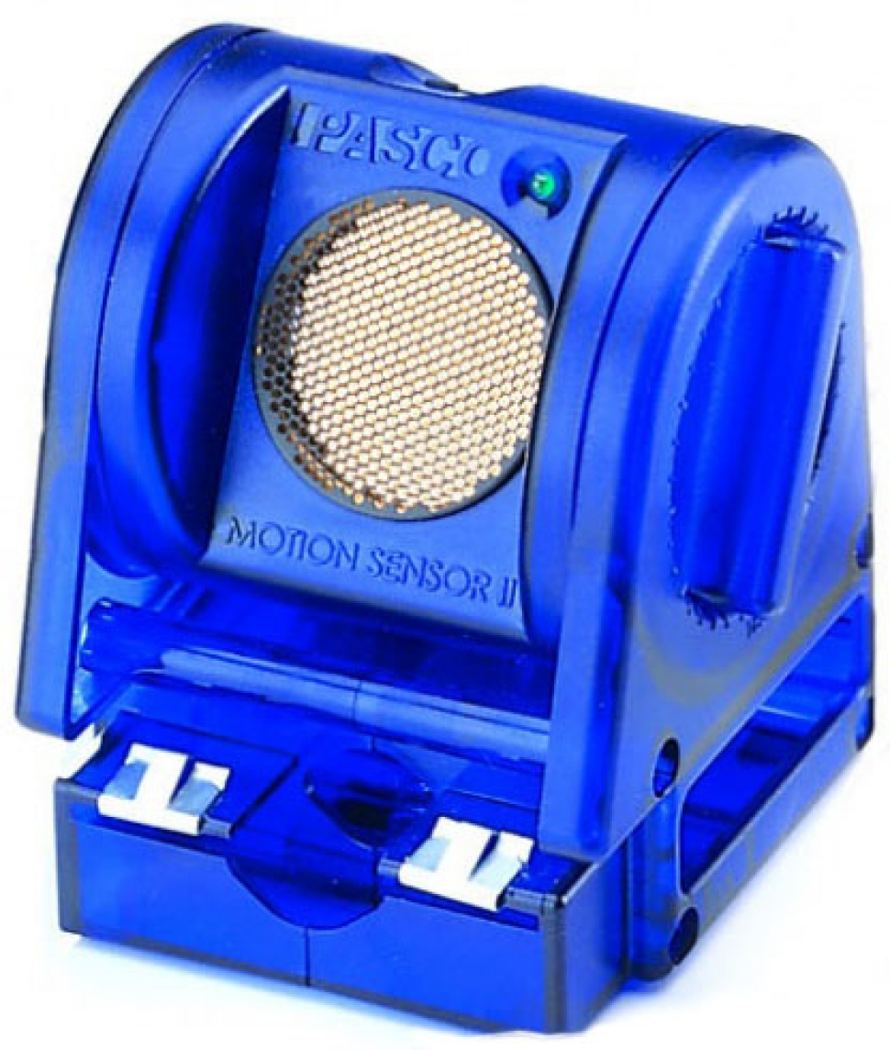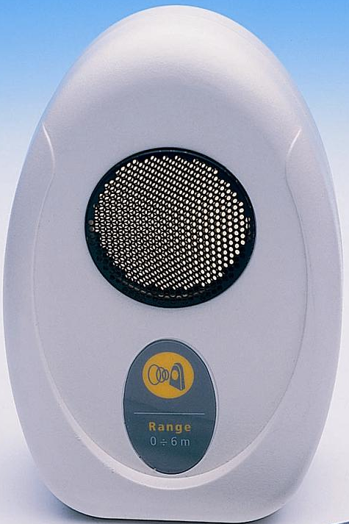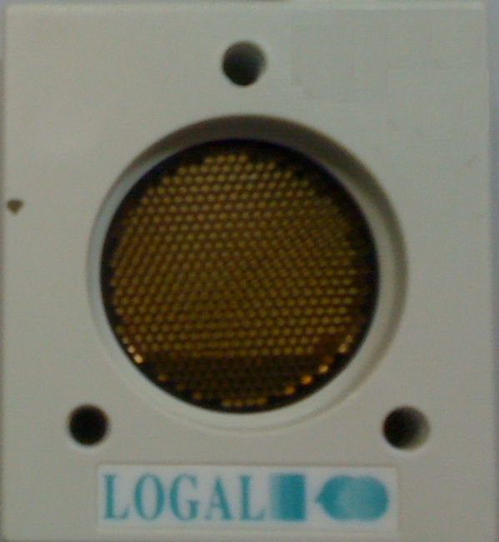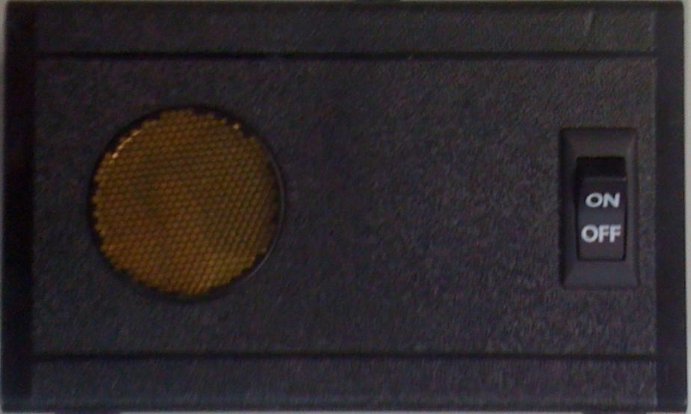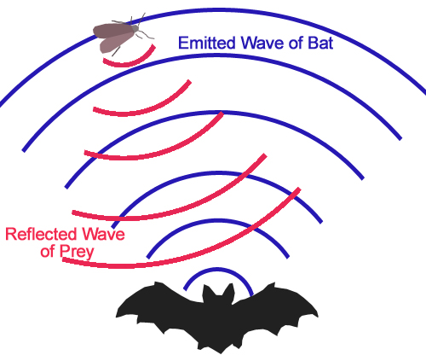

###### גל שהעטלף שידר

גל מוחזר מן הטרף